Фотозона
«С 8 марта!»

8 марта дарит радость,
Окутывает теплотой,
И в воздухе бушует сладость,
Сравнимая с самой мечтой!
О. Фурсова
В настоящее время на различные праздники, события устраивают оригинальные фотосессии. В Пашийской библиотеке оформлена весенняя фотозона, в предверии женского дня — 8 Марта для всех желающих "от мала до велика".
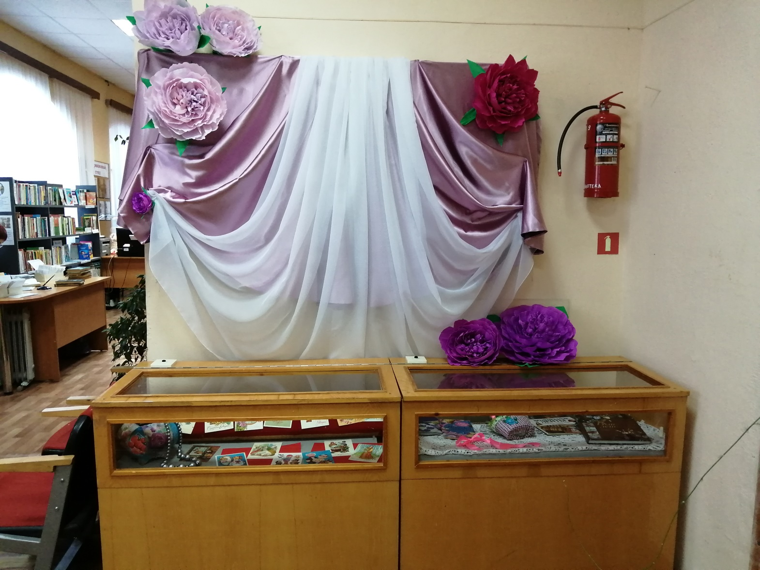
Почувствуйте праздничную атмосферу. Создайте отличное весеннее настроение, сделав красочные, запоминающиеся фотоснимки, которые будут напоминать о прекрасных мгновениях весны 2022 года.

